**Sklep z odzieżą damską Eye for Fashion**

**Jak skompletować swoją szafę o modne stylizacje? Jakie ubrania powinny znaleźć się w kobiecej garderobie? Niezwykle ważne jest to, aby dobrać odzież nie tylko do swoich preferencji, ale również rodzaju sylwetki czy wykonywanej pracy. Zobacz, co zaoferowania ma <strong>sklep z odzieżą damską</strong> Eye for Fashion i dlaczego warto zapoznać się z ofertą!**

**Jaki sklep z odzieżą damską wybrać?**

Jeśli stoisz przed wyborem ubrań, warto zastanowić się nad tym, czy naprawdę są nam potrzebne, a także jakie stylizacje można stworzyć z ich udziałem. Decydując się na zakup, zwracaj również uwagę na rodzaj tkaniny, co z pewnością przyczyni się do ich większej trwałości. Co więcej, warto sięgać po uniwersalne ubrania, z pomocą których stworzy się stylizacje na różne okazje - zarówno te mniej, jak i bardziej formalne. **Sklep z odzieżą damską** Eye for Fashion umożliwi Ci skompletowanie modnej, wpisującej się w trendy odzieży.

**Czym wyróżnia się sklep z odzieżą damską Eye for Fashion?**

Mając na uwadze fakt, że na rynku mody pojawia się wiele sieciówek, to *sklep z odzieżą damską* Eye for Fashion oferuje limitowaną kolekcję ubrań zarówno w stylu casualowym i sportowym poprzez biznesowe i wieczorowe kreacje. Odzież wykonana jest ze szlachetnych tkanin, które są sprowadzane ze światowych stolic mody - Włoch czy Francji, a to wszystko po to, aby zwiększyć ich trwałość i jakość.

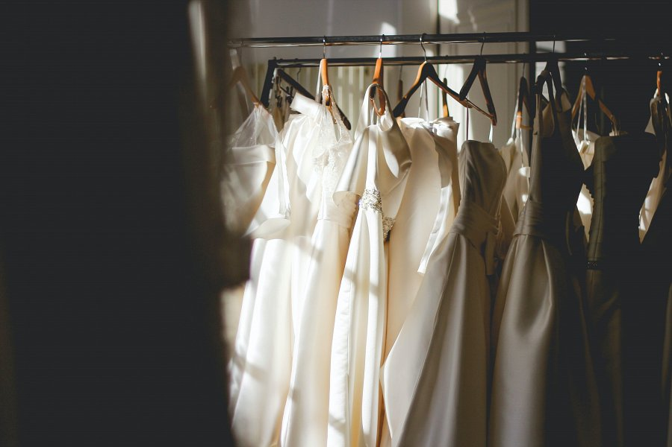

**Co warto mieć w swojej szafie?**

**Sklep z odzieżą damską** oferuje ubrania autorskich marek L’AF oraz Potis & Verso, a także: MENBUR, PREGIO czy OAKWOO. Oferowana odzież łączy w sobie nutkę elegancji z połączeniem nowoczesnego stylu. Co warto mieć w swojej szafie? Zadbaj o uniwersalne kroje i wzory koszul, spódnic, marynek i sukienek, z pomocą których stworzysz ponadczasowe stylizacje.

<https://eyeforfashion.pl/>